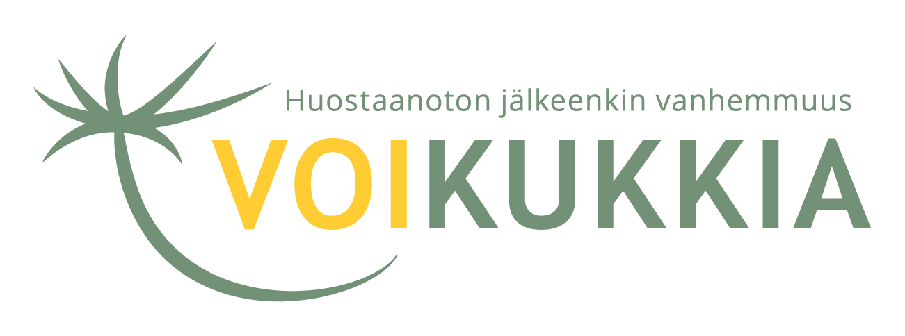
________________________________________________________________________________________________
Lähde: VOIKUKKIA-vertaistukiryhmät – ohjaajan opas; VOIKUKKIA-ryhmämallin esittely ja käytännön toteutus -ohjaajakoulutuksen diaesitys

VOIKUKKIA-vertaistukiryhmien toimintaperiaatteet
Ohjeita VOIKUKKIA-vertaistukiryhmän toimintaperiaatteiden laadintaan
Päivitetty 18.12.2017 ___________________________________________________________________________________________________________

Tämä toimintaperiaatteiden esimerkkiohjeistus on tarkoitettu VOIKUKKIA-vertaistukiryhmän ohjaajien tueksi. Dokumentissa kerrotaan toimintaperiaatteiden laatimisesta sekä annetaan esimerkkejä siitä, millaisia vanhempien kanssa yhdessä sovitut toimintaperiaatteet voivat esimerkiksi olla.

Ryhmän toimintaperiaatteet sovitaan yhdessä ryhmään osaa ottavien vanhempien kanssa ja on tärkeää kuulla jokaisen ryhmäläisen näkemys niistä. Näin toimintaperiaatteisiin sitoutuminenkin on mielekkäämpää. Toimintaperiaatteiden huolellisella laatimisella ennaltaehkäistään ongelmatilanteiden syntymistä ja parannetaan ryhmään sitoutumista. Ohjaajan tulee huolehtia siitä, että ryhmäprosessin onnistumisen kannalta keskeiset periaatteet kuten vaitiolovelvollisuus tulevat sovituiksi. Toimintaperiaatteet voidaan kirjoittaa esimerkiksi suurelle paperille, jonka voi laittaa esille jokaisella ryhmäkerralla muistuttamaan ryhmän yhteisistä periaatteista. Toimintaperiaatteet on hyvä myös jakaa ryhmäläisille kirjallisena. Periaatteista voi puhua ryhmän aikana sekä arvioida niiden noudattamista ryhmäprosessin lopussa. Toimintaperiaatteiden luominen on rajojen asettamista. Jokaisella on oltava turvallinen olo ryhmässä.

VOIKUKKIA-ryhmän toimintaperiaatteet

- Vaitiolovelvollisuus. Kenenkään toisen asioista ei puhuta ryhmän ulkopuolella.
- Kunnioitetaan toisten rajoja henkilökohtaisissa asioissa.
- Annetaan jokaiselle tilaa, kuunnellaan.
- Jokaisella on mahdollisuus omiin tunteisiin ja ajatuksiin, ei mestarointia.
- Jos jokin asia ryhmässä tuntuu ongelmalliselta, vaivaa tai harmittaa, asian saa ja se täytyy ottaa yhdessä keskusteltavaksi.
- Ryhmään sitoudutaan koko ryhmäprosessin ajaksi.
- Ryhmä kokoontuu x kertaa, mahdollisesta jatkotapaamisesta päätetään myöhemmin.
- Jos ryhmä kokoontuu joskus jossain muussa paikassa, sovitaan siitä yhdessä etukäteen.
- Ryhmän kesto on x tuntia.
- Pidetään aikatauluista kiinni.
- Pakollisesta poissaolosta ilmoitetaan ryhmänohjaajille heti, kun poissaolon syy on selvinnyt.
  - Miten ilmoitetaan ja kenelle?
- Ryhmän aikana pidetään yksi lyhyt tauko, jos ryhmäläiset haluavat (tupakoitsijoille voi olla tarpeellinen keskittymisen kannalta.)
- Kännykät pidetään kiinni tai äänettömänä ryhmän aikana. Jos tästä on tarvetta poiketa välttämättömästä syystä, ilmoitus ryhmän alussa.
- Ryhmään tullaan päihteettömänä.
  - Mitä se tarkoittaa (alkoholi, huumeet, pillerit)?
- Sovitaan myös ryhmänohjaajien ja ryhmäläisten yhteydenpidosta ja ohjaajien tavoitettavissa olemisesta ryhmien välillä.
- Ryhmän vetäjät saavat käyttää ryhmästä saatua palautetta ja kokemusta vastaavan toiminnan kehittämiseen jatkossa.
- Miten toimitaan, jos toimintaperiaatteita ei noudateta?

Lisätietoa näistä ohjeista ja niiden soveltamisesta saat hanketyöntekijöiltä. Yhteystiedot löytyvät www.voikukkia.fi-sivuilta.

